苗栗縣僑成國小辦理109年度下半年防災演練成果照片
- 辦理時間:109年9月21日
- 辦理地點:僑成國小
- 辦理人數:325
- 成果照片
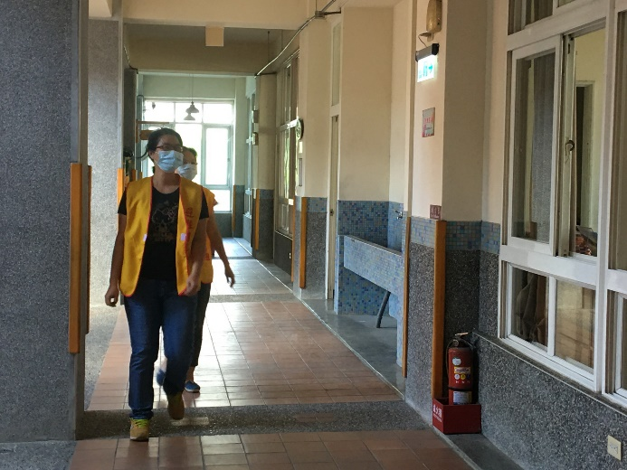 | 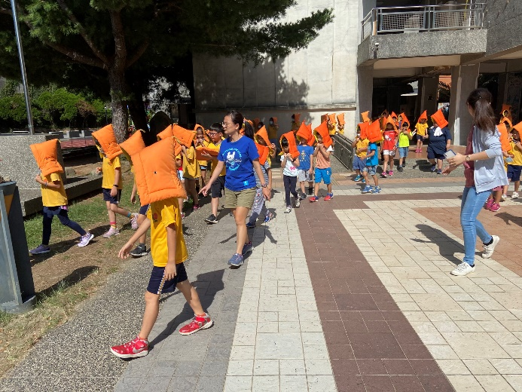
避難 | 疏散
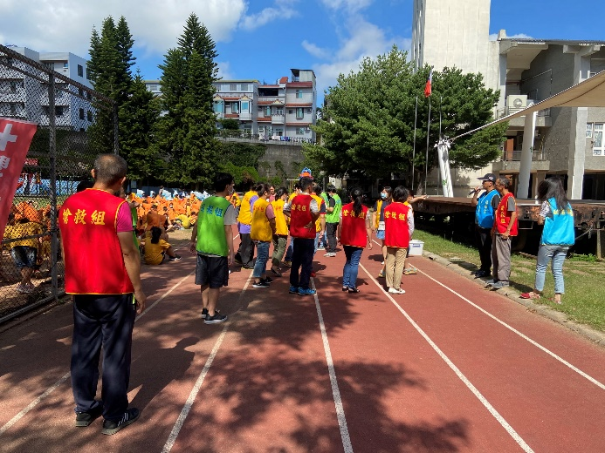 | 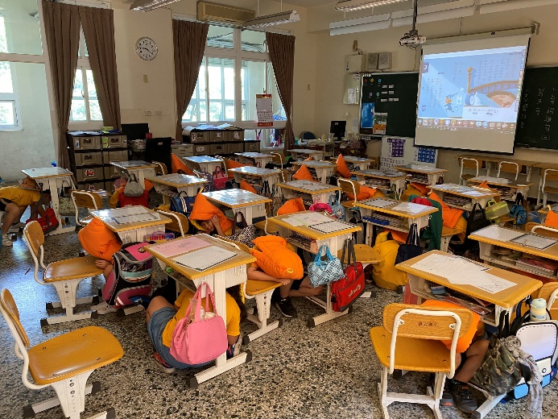
分組演練 | 掩護

